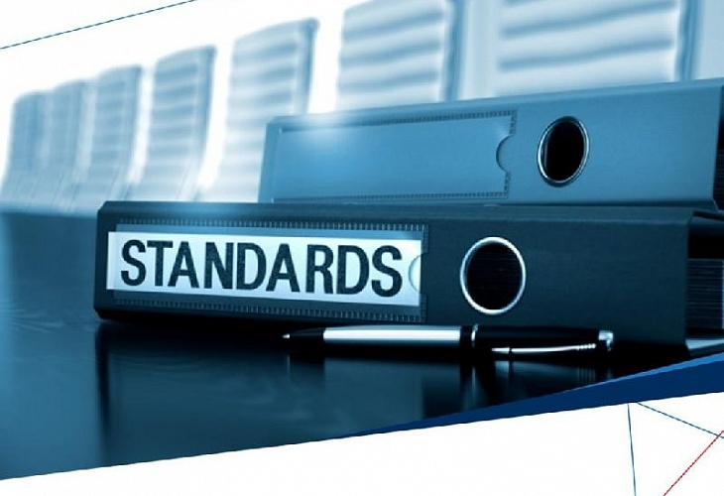

Принят Региональный экспортный стандарт 2.0

Решением заседания проектного комитета национального проекта «Международная кооперация и экспорт» утверждён разработанный РЭЦ Региональный экспортный стандарт 2.0. Его внедрение станет еще одной ступенью формирования эффективной и гибкой инфраструктуры поддержки экспорта, учитывающей специфику регионов, в том числе за счет вовлечения органов власти и представителей бизнес-сообщества в процесс развития экспортной деятельности.
Полное внедрение инструментов Стандарта во всех 85 субъектах РФ запланировано на 2021 год, при этом уже в этом году он будет реализован в 40 из них.
«Мы говорим о целом комплексе мер, способствующих формированию благоприятной экосистемы экспортной деятельности в каждом из регионов нашей страны. В национальном проекте зафиксированы высокие показатели роста числа экспортеров и объемом экспортной продукции, которые необходимо достигнуть в последующие годы. Стандарт задает направление совершенствования системы поддержки экспорта. По результатам «пилотных» запусков мы получили очень подробную обратную связь от регионов, и надеюсь, остальные регионы также активно проявят себя при внедрении Стандарта. Подробнее его мы разберем с бизнес-сообществом и правительством Рязанской области 19 августа на площадке Форума «Дни международного бизнеса», - подчеркнула Генеральный директор АО «РЭЦ» Вероника Никишина.
Унифицированные походы, направленные на совершенствование институциональной экспортной среды в регионах разработаны экспертами Группы РЭЦ, опираясь на лучшие российские и международные практики. Проект стандарта был внедрен «пилотном режиме» в 11 регионах в 2019 году. В ходе «пилотов» регионы направляли свои предложения по его усовершенствованию, и на основе их опыта документ был доработан и внесен на рассмотрение проектного комитета национального проекта «Международная кооперация и экспорт».
Так, в «Региональный экспортный стандарт 2.0» вошли 3 новых раздела и 15 инструментов. По инициативе Пермского края, Республики Башкортостан, Ставропольского края и Смоленской области появился новый инструмент по созданию системы подготовки кадров в сфере ВЭД на базе региональных ВУЗов и филиалов крупнейших федеральных ВУЗов. По предложению Ставропольского края и Новосибирской области включен механизм наставничества и менторства в экспортной деятельности. Кроме того, по инициативе «пилотных» субъектов, проведено разделение инструментов на «статичные» (внедрение происходит однократно) и «динамичные» (внедрение происходит на ежегодной основе), дано более детализированное описание степени внедрения инструментов. Еще одним новшеством стало внедрение системы «Инвестиционный лифт» в субъектах Российской Федерации. Такое предложение поступило от АО «Корпорация развития малого и среднего предпринимательства» и закреплено в паспорте федерального проекта «Акселерация субъектов малого и среднего предпринимательства».

